浙江省2022年初中学业水平考试（衢州卷）
语文试题卷
考生须知：
1．全卷共六大题，18小题，满分为120分（含书写3分）。考试时间为120分钟。
2．各题的答案必须用黑色字迹的钢笔或签字笔写在“答题纸”的相应位置上。
3．请用黑色字迹的钢笔或签字笔在“答题纸”上先填写姓名和准考证号。全卷书写分3分。
一、（18分）
读下面一组诗，完成学习任务。
（一）  弯弯的月儿小小的船  叶圣陶  弯弯的月儿小小的船，  小小的船儿两头尖。  我在小小的船里坐，  只看见闪闪的星星蓝蓝的天。 | （二）  露珠  [日本]金子美铃  谁都不要告诉  好吗？  清晨  庭院的角落里，  花儿  悄悄掉眼泪的事。  万一这事  说出去了，  传到  蜜蜂的耳朵里，  它会像  做了亏心事一样，  飞回去  还蜂蜜吧。 | （三）  我将来要做什么  [加拿大]丹尼斯·李  “你将来要做什么？”  大人问个没完，  “做舞蹈家？做医生？  还是做个潜水员？”  “你将来要做什么？”  大人老是缠着问，  好像要我不做我，  该做一个什么人。  我长大了做喷嚏大王，  把细菌打到敌人身上。  我长大了做只癞蛤蟆，  呱呱呱呱专门问傻话！  我长大了做个小小孩，  整天淘气，把他们气坏！
（选自《给孩子读诗》）
1. 为《弯弯月儿小小的船》配插图，把“我”画在哪里？你推荐下列哪一种创意？说明理由。
A．天上的月儿上 B．水中的船儿上 C．水中的月儿上 D．我的创意：________
2. 仿照示例，对《露珠》中诗句提一个能打开想象的问题，再写出由这个问题引发的想象。
[示例]原文：谁都不要告诉/好吗？
提问：这是谁向谁说的话？
想象：或许是一个小姑娘在悄悄地对小蚂蚁说：“告诉你一个秘密，你谁都不要告诉，好吗？”
3. 《我将来要做什么》这首诗会引起你的共鸣吗？为什么？
4. 小文想写一首儿童诗，请以上面的诗为例给她提两条建议。
二、（14分）
读下面的选文，完成学习任务。
记事本
[美国]雷·布拉德伯里
①道格拉斯拿出一块镍质写字板，再拿出一支黄色的铅笔。他打开写字板，舔了舔铅笔头。
②“汤姆，”他说，“我要记录每件事的发展轨迹。比如说每年夏天我们都在重复以前做过的事情，你有没有意识到？”
③“举个例子，道格？”汤姆说。
④“比如说制作蒲公英酒，比如说买新的网球鞋，比如说每年都放鞭炮，又比如说调制柠檬水，或者把沙子弄进鞋子里。每年都是这些事情，没有什么变化，也没什么不同，这些几乎占去了夏季一半的时间，汤姆。”
⑤“那么另一半是什么呢？”
⑥“另一半就是那些平生第一次做的事情啊。”
⑦“像是吃橄榄吗？”
⑧“比这个更了不起。比如说，发现爷爷和爸爸可能并不是无所不知，无所不晓。”
⑨“他们什么都知道啊，你不记得了吗？”
⑩“汤姆，别和我争辩，我已经把这些都写在‘发现和启示’这一栏下边了。他们并不是什么都知道。其实那也没关系，这是我的另一个发现。”
⑪“你在这一部分还写了些什么疯狂的事情呢？”
⑫“我自己正活在这个世界上。”
⑬“这可老掉牙了。”
⑭“你想一想看，这事儿很新鲜。你只管做事情，不要东张西望，突然间，认真打量一下正在做的事情。这就是第一次、真的。
⑮我要把记事本分成两部分，第一部分的标题是‘仪式和庆典’：本年度第一次喝沙士可乐，本年度第一次光着脚在草地上奔跑，本年度第一次采摘蒲公英……这些事情每年都会发生，普通到我们都不会去想一下。背面属于‘发现和启示’部分，你觉得怎么样？
⑯比如说给蒲公英酒装瓶，这是你惯常做过的事情，就把这件事记在‘仪式和庆典’这一页。然后你就思考这件事情，不论你想到什么，就把想到的记在‘发现和启示’这一页。这是我关于那些酒的思考：‘每一只落满白霜的瓶子里都尘封了一段关于一九二八年的记忆。’这句话你觉得怎么样，汤姆？”
⑰“我有点跟不上你的节奏了。”
⑱“再来看一条。在前面‘庆典’部分我写道‘一九二八年夏天挨爸爸的第一次骂和第一次揍，六月二十四日’。在后面‘启示’这一部分，我的记录是‘大人和小孩总是起冲突，是因为我们和他们根本就是属于不同种族的人’。你看看他们，再看看我们，截然不同，根本就不应该见面。吃惊吧，汤姆！”
⑲“道格，你说到点子上了，你说到点子上了！难怪我们和爸爸妈妈总是相处不好，麻烦不断，从早到晚麻烦不断！天哪，你真是个天才！”
⑳“接下来的三个月里面，但凡你看到什么事情重复地出现，别忘了告诉我。你的所思所想也要告诉我。到九月份的时候，再看看我们到底有什么样的收获！”
（节选自作者的自传体小说《蒲公英醇夏》）
5. 根据括号里的提示，写出你对文中画横线内容的理解。
（1）比这个更了不起。比如说，发现爷爷和爸爸可能并不是无所不知，无所不晓。（为什么这个发现很“了不起”？）
（2）你只管做事情，不要东张西望，突然间，认真打量一下正在做的事情。这就是第一次。（曾经做过的事在什么情况下可以算作“第一次”？）
6. 本文节选自《蒲公英醇夏》一书，结合文中画波浪线的句子，分析书名“蒲公英醇夏”的含义。
7. 道格拉斯期待九月份的收获，请你把下面这首诗送给他，围绕这首诗给他写一段鼓励的话。
当世界年纪还小的时候
[瑞士]于尔克·舒比格
洋葱、萝卜和西红柿，
不相信世界上有南瓜这种东西。
它们认为那是一种空想。

南瓜不说话，
默默地成长着。
三、（18分）
读下面的选文，完成学习任务。
幽梦影（第二二则）^{①}
[清]张潮
艺花可以邀蝶，累石可以邀云，裁松可以邀风，贮水可以邀萍，筑台可以邀月，种蕉可以邀雨，植柳可以邀蝉。
曾秋岳曰：藏书可以邀友。
崔莲峰曰：酿酒可以邀我。
尤艮斋曰：安得此贤主人？
尤慧珠曰：贤主人非心斋^{②}而谁乎？
倪永清曰：选诗可以邀谤。
陆云士曰：积德可以邀天，力耕可以邀地，乃无意相邀而若邀之者，与邀名邀利者迥异。
庞天池曰：不仁可以邀富。
（选自《幽梦影》）
[注释]①本书有二一九则短文，每则短文由作者随笔和朋友的评点组成。②心斋：张潮号心斋。
8. 仿照示例，对下面句中的加点词进行解释和品评。
艺花可以邀蝶，累石可以邀云
[示例]艺花可以邀蝶：艺，意思是种植，但又不止于种植，还包含插花、赏花等意思，让人联想到花引蝶、蝶恋花等养花带来的乐趣。
9. 仿照张潮写七件事的句式，续写一件事。
提示：你可以从李白、柳宗元、苏轼、李清照等文人的作品中得到灵感。
10. 文中朋友的评点各见性情，请你从曹秋岳、崔莲峰、陆云士、庞天池中选一位品评。
11. 古人读书追求雅趣，阅读此文时适宜做下列哪件事？请说明理由。
A．品茶 B．听雨 C．焚香 D．__________（自定）
12. 从“风”“雨”“柳”“水”中选两个，分别写出含有此物的古诗句（各连续两句）。
四、（10分）
阅读下面这首古诗，完成学习任务。
刘伯川席上作
[明]杨士奇^{①}
飞雪初停酒未消，溪山深处踏琼瑶^{②}。
不嫌寒气侵入骨，贪看梅花过野桥。
[注释]①杨士奇：明代大臣。他十四五岁时去拜访父亲的好友刘伯川，应刘伯川之请而作此诗。②琼瑶：美玉，这里指冰。
13. 除了深山访友，诗人还做了哪些有趣的事？请你用“深山访友”或“艺花邀蝶”这样的四字短语概括。
14. 这首诗调动了我们哪些感官去想象诗中的情境？结合诗句分析。（写出两种即可）
五、参加“南孔圣地爱阅之城”全民读书活动，完成学习任务。（17分）
15. “书香衢州·云上有约”邀请你做领读员，请你向市民朋友推荐一本名著，让更多的人阅读它。
16. 小语家附近的“南孔书屋”将举办暑期讲故事比赛，大家帮助小语备战本次比赛，请你把讨论内容补充完整。
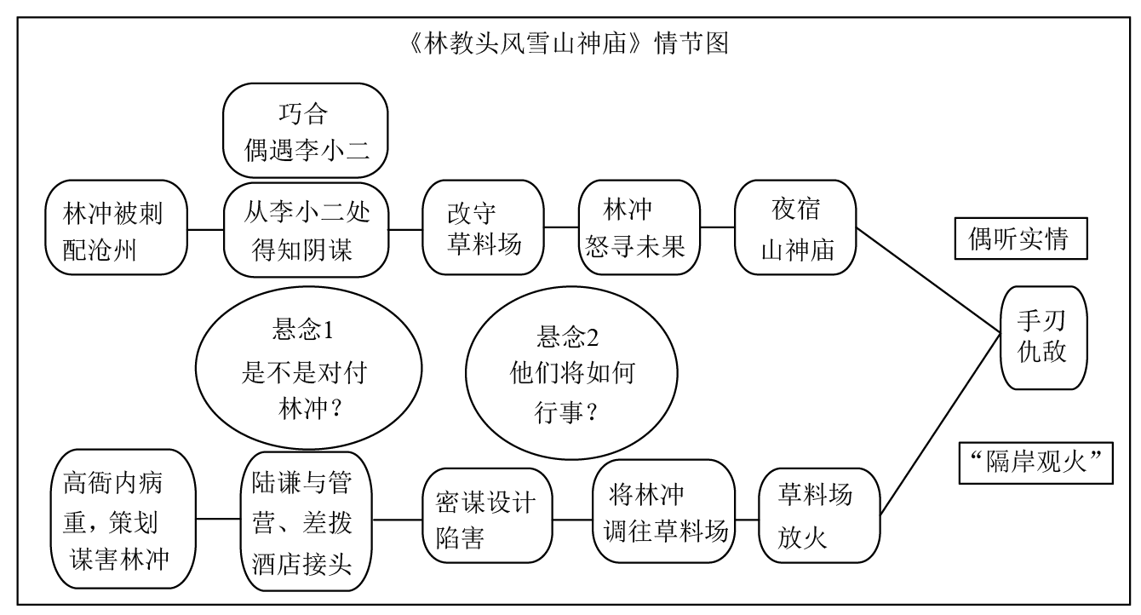
小语：我梳理了《林教头风雪山神庙》的故事情节，你们给我提点建议吧。
小文：《林教头风雪山神庙》很适合讲故事比赛。林冲历经磨难，隐忍不发，最后忍无可忍，手刃仇敌，大快人心。讲这个故事要像说书人那样，用悬念、巧合、跌宕起伏的情节，紧紧抓住听众的心。
小强：我觉得情节图里（1）________和________这两个情节的顺序应该调换。
小文：情节图还要注明另一个巧合（2）________，突出情节的曲折离奇。
17. 为帮助小语演练，大家设计了讲故事比赛的评价表。请根据你的学习经历以及下面的小贴士，修改这份评价表。
“南孔书屋”讲故事比赛评价表
项目 | 角度 | 具体要求 | 评分等级
故事 | 主题思想 | ◎积极向上，让人觉得有意义或者有意思 | 3 | 2 | 1
故事 | 情节结构 | ◎开头吸引人，结尾让人回味
故事 | 情节结构 | ◎条理清晰，让人清楚来龙去脉
故事 | 情节结构 | ◎________________
故事 | 文学形象 | ◎形象鲜明，让人印象深刻
讲述 | 口头语言 | ◎语速快慢适中
讲述 | 口头语言 | ◎音量大小适宜，让所有人听得见
讲述 | 口头语言 | ◎仪表得体，情绪饱满
讲述 | 肢体语言 | ◎眼神、表情与听众有交流
讲述 | 肢体语言 | ◎手势、站姿大方自然
讲述 | 现场情况处理 | ◎时间控制合理
讲述 | 现场情况处理 | ◎________________
“讲故事”小贴士
面带微笑，放松心情，保持饱满的情绪。
声音清晰、悦耳，音量适中，根据需要调整语速。
站姿自然、沉稳，同时辅以合适的手势动作。
直面听众，用眼神与听众交流，观察他们的反应，检验讲述的效果，随时做出调整。
如果出现突发状况，比如忘词了或讲错了，可以通过放慢语速回忆等方式，继续讲下去。

（1）评价表中有一处归类不当，请指出并正确归类。
（2）“情节结构”和“现场情况处理”中各增加一条要求。
六、写作（40分）
18. 朱德在《回忆我的母亲》里说：“母亲那种勤劳俭朴的习惯，母亲那种宽厚仁慈的态度，至今还在我心中留有深刻的印象。”从长辈那里得到的教益让我们受益终生。
请你给家人写一封信，告诉他们，你从他们那里得到了教益。
要求：（1）请以下面的文字为开头：
爸爸（妈妈或其他家人），此时此刻我正参加人生中一场重要的考试。人的成长就在一瞬间，而读懂你，就在那一刻……
（2）信末署名为“小南瓜”；
（3）不得出现个人真实信息（人名、校名等）；
（4）500字左右。

